PENGENALAN SOFTWARE KICAD DAN JUGA PEMBUATAN PCB



Disusun Oleh:

Dimas Dzikra Pratama 299259

BANTEN
21 AGUSTUS 2026

Terminologi Skematik dan Rangkaian Dasar
• Symbol: Representasi visual atau ikon dari komponen elektronik (seperti resistor, kapasitor, atau IC) di dalam lembar kerja skematik.
• Label: Penanda teks pada sebuah jalur kabel (wire) yang memungkinkan dua jalur terhubung secara logis tanpa perlu menarik garis panjang yang membuat skematik terlihat berantakan.
• Bus: Jalur tebal yang merepresentasikan kumpulan beberapa jalur sinyal atau kabel (misalnya jalur data atau alamat) yang disatukan agar skematik jauh lebih rapi.
• Pitch: Jarak spasi standar antar pin (kaki) pada sebuah komponen atau konektor.
• Packaging / Konektor: Bentuk kemasan fisik standar dari suatu komponen yang akan menentukan luas area yang dibutuhkan di papan PCB.
• Contoh Packaging Spesifik: Kode standar industri untuk bentuk fisik komponen, contohnya TO-92 (umumnya untuk transistor kecil).
• Footprint: Pola tata letak bantalan (pad) tembaga di atas papan PCB yang ukurannya disesuaikan persis dengan kaki komponen fisik yang akan disolder.
• Through-Hole (THT): Metode pemasangan komponen di mana kaki komponen dimasukkan menembus lubang pada PCB dan disolder dari sisi sebaliknya.
• SMD (Surface Mount Device): Metode pemasangan di mana komponen berukuran kecil ditempel dan disolder langsung pada permukaan PCB tanpa perlu menembus papan.
• F.Cu (Front Copper): Lapisan tembaga utama di bagian atas/depan PCB yang menjadi tempat tercetaknya jalur kelistrikan.
• B.Cu (Bottom Copper): Lapisan tembaga di bagian bawah/belakang PCB untuk jalur kelistrikan tambahan.
• Masking (Solder Mask): Lapisan isolator pelindung (umumnya berwarna hijau) yang menutupi jalur tembaga agar terhindar dari korsleting dan oksidasi, hanya menyisakan area tembaga yang akan disolder.
• Silk (Silkscreen): Lapisan tinta (umumnya berwarna putih) yang digunakan untuk mencetak teks informasi, nama komponen, indikator polaritas, dan batas luar footprint di atas permukaan PCB.
• Vias: Lubang berlapis tembaga yang ditanam pada PCB untuk menghubungkan jalur kelistrikan antara lapisan atas (F.Cu) dan lapisan bawah (B.Cu).

Tampilan halaman utama KiCad.

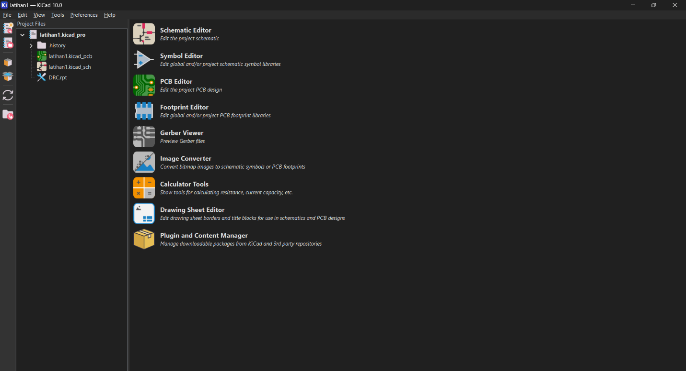

Membuat proyek baru dengan memilih bagian File -> New Project (Shortcut Ctrl + N). Struktur proyek pada awalnya akan seperti ini.
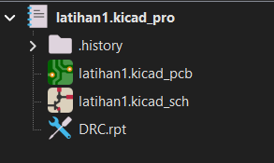

Tampilan awal dari file .kicad_sch.
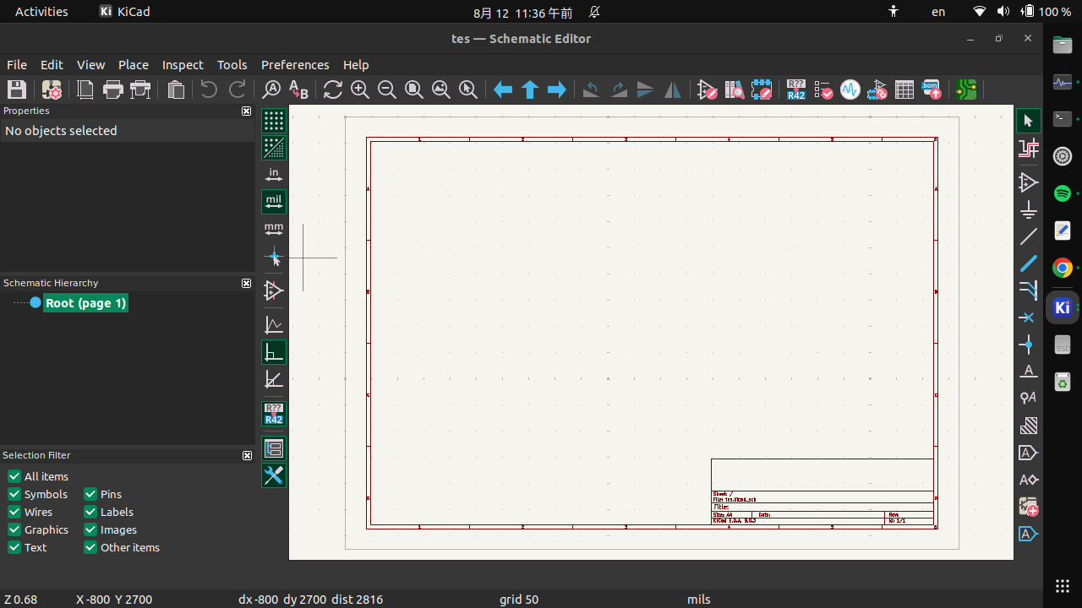

Keterangan simbol.

Mengaktifkan/menonaktifkan grid

Menentukan dimensi yang diinginkan bisa dalam inci, mil, mm
Bisa mengubah bentuk crosshair menjadi full/kecil saja
Mengaktifkan/menonaktifkan pin yang disembunyikan secara default
Menentukan garis bebas, tegak lurus/45 derajat sebagai kabel penghubung
Menentukan anotasi terhadap simbol baru
Membuka/menutup window navigator

Untuk memilih item
Memberikan warna pada kabel
Menambahkan komponen
Menambahkan ground/power
Menambahkan kabel
Menambahkan jalur bus
Menambahkan kabel ke jalur bus
Mematikan pin komponen yang tidak terhubung
Menambahkan simpangan
Menambahkan net label
Menambahkan net pada yang tidak berlabel
Menambahkan label global yang dapat terhubung satu sama lai walau berbeda sheet
Menerapkan hirarki label
Menerapkan hirarki subsheet
Import hirarki pin dari subsheet
Menambahkan text
Menambahkan text box

 | Membuat dokumen editor baru
 | Membuka dokumen yang sudah ada
 | Menyimpan dokumen saat ini
 | Mengedit schematic setup
 | Mengatur ukuran halaman
 | Mencetak
 | Plot
 | Paste
 | Memundurkkan editan terakhir.
 | Memajukan undo terakhir
 | Refresh .
 | Mendekatkan jarak pandang
 | Menjauhkan jarak pandang.
 | Menerapkan jarak pandang sesuai dengan display
 | Menerapkan jarak pandang yang dipilih sesuai display
 | Memutar berlawanan jarum jam.
 | Memutar searah jarum jam
 | Mencermin secara horizontal
 | Mencernin secara vertikal
 | Membuat, menghapus, dan mengedit simbol
 | Mencari library simbol
 | Membuat, menghapus, dan mengedit footprint
 | Mengisi simbol skematik designator
 | Mengecek adakah error
 | Simulasi sirkuit
 | Menerapkan footprint pada simbol
 | Mengedit seluruh simbol pada skematik
 | Membuat material bill pada skematik saat ini
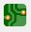 | Membuka PCB editor
 | Menampilkan script konsol python

Tampilan awal dari file .kicad_pcb.

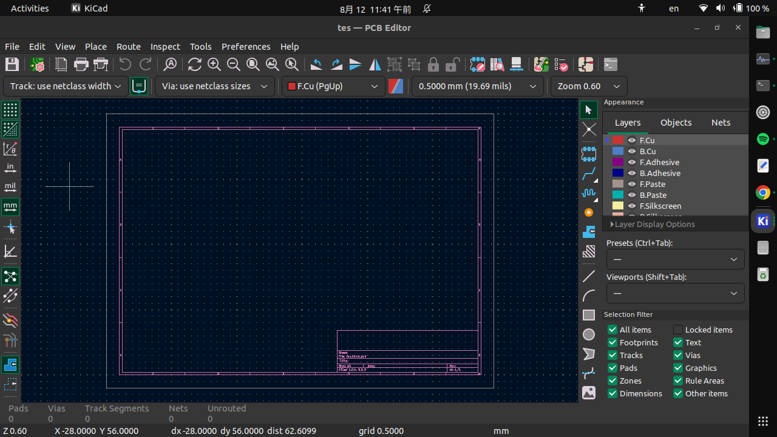

Keterangan simbol.
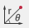 | Mengatur antara polar dan kartesian koordinat
 | Menampilkan jalur PCB
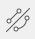 | Menampilkan jalur melengkung PCB
 | Untuk layer tidak aktif normal atau redup
 | Menghighlight net
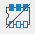 | Menampilkan pad outline
 | Menampilkan vias outline

 | Mengedit setup board
 | Membaca netlist dan update koneksi board
 | Mengganti pasangan active layer untuk routing

 | Memilih jalur PCB
 | Menambahkan footprint
 | Menambahkan track rute
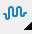 | Mengatur panjang satu track
 | Menambahkan vias bebas
 | Menambah zona untuk diisi
 | Menambah area luar
 | Membuat garis
 | Membuat garis lengkung
 | Menambahkan bentuk kotak
 | Menambahkan bentuk lingkaran
 | Menambahkan bentuk bebas
 | Menambahkan gambar

Membuat Rangkaian (Simple Schematic)
Kali ini praktikan membuat rangkaian piano sederhana yang pernah saya buat saat semester 1.

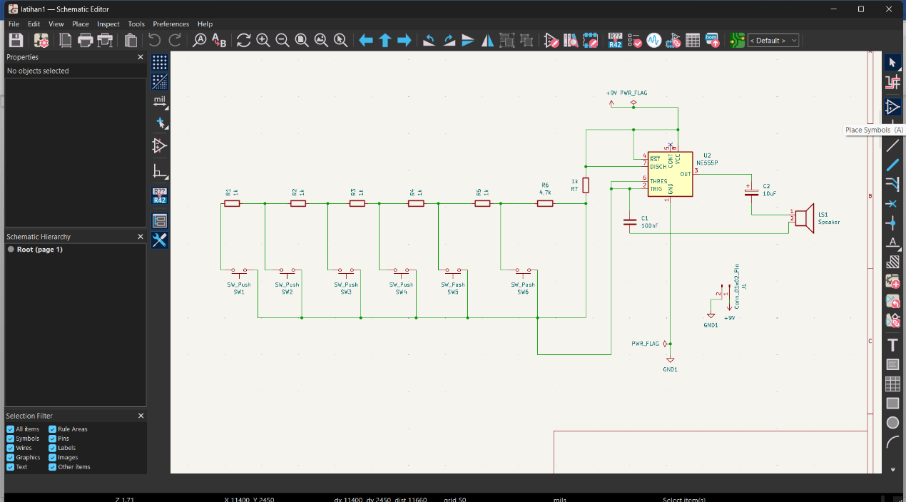
Untuk menambahkan komponen, pada file .kicad_sch pilih mode Place Symbols (Shortcut A).

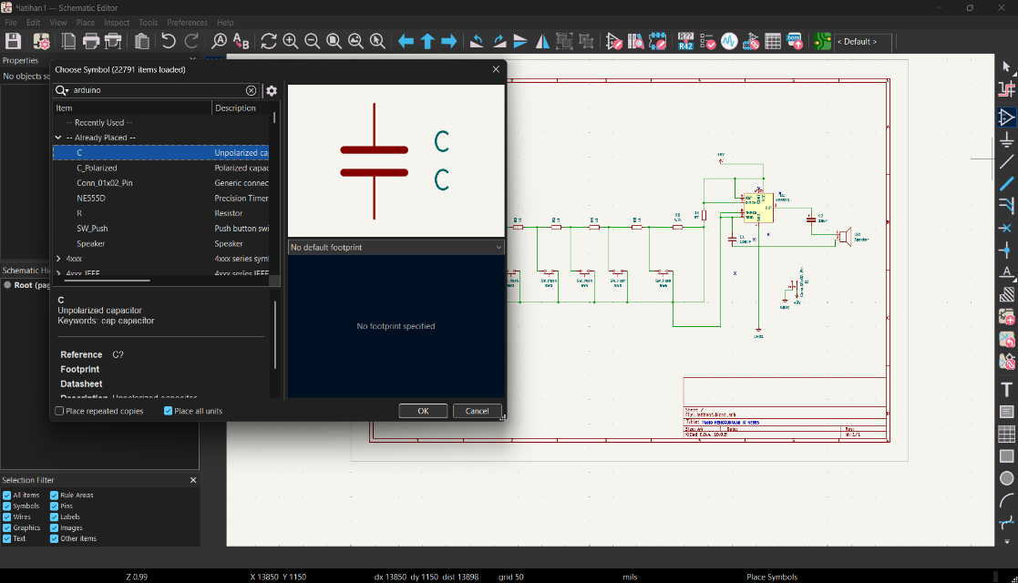
Berikut adalah komponen yang akan kita gunakan beserta fungsinya:
Referensi | Nilai / Nama Part | Kategori | Fungsi Utama dalam Rangkaian
U2 | NE555P | IC Timer | "Otak" rangkaian yang dikonfigurasi sebagai astable multivibrator untuk menghasilkan sinyal gelombang kotak (frekuensi suara).
R1, R2, R3, R4, R5 | 1k | Resistor | Membentuk resistor ladder (jaringan seri). Berguna untuk mengubah-ubah total resistansi dan menghasilkan nada yang berbeda saat tombol ditekan.
R6 | 4.7k | Resistor | Menentukan batas resistansi minimum pada jalur tersebut, yang akan mengatur nada tertinggi atau batas dasar frekuensi bersama kapasitor.
R7 | 1k | Resistor | Mengatur waktu pengisian (charging) kapasitor C1. Dalam rumus IC 555, ini bertindak sebagai resistor utama (Ra) di pin 7.
SW1 - SW6 | SW_Push | Tombol (Push Button) | Berfungsi seperti tuts piano. Menekan tombol akan "memotong" (bypass) jalur resistor tertentu untuk mengubah frekuensi suara yang dihasilkan.
C1 | 100nF | Kapasitor (Keramik) | Menentukan rentang frekuensi suara utama yang akan dihasilkan oleh IC 555 (bersama dengan kombinasi resistor di atas).
C2 | 10µF | Kapasitor (Elektrolit) | Kapasitor coupling (DC blocking). Fungsinya memblokir arus searah (DC) murni dari IC 555 dan hanya meloloskan sinyal suara (AC) menuju speaker agar koil speaker tidak panas dan rusak.
LS1 | Speaker | Output Audio | Mengubah sinyal listrik (gelombang kotak) dari IC 555 menjadi gelombang suara yang bisa didengar telinga.
J1 | Conn_01x02_Pin | Konektor | Terminal atau pin header 2-pin (VCC dan GND) untuk menyambungkan sumber tegangan (baterai/adaptor 9V) ke seluruh rangkaian.

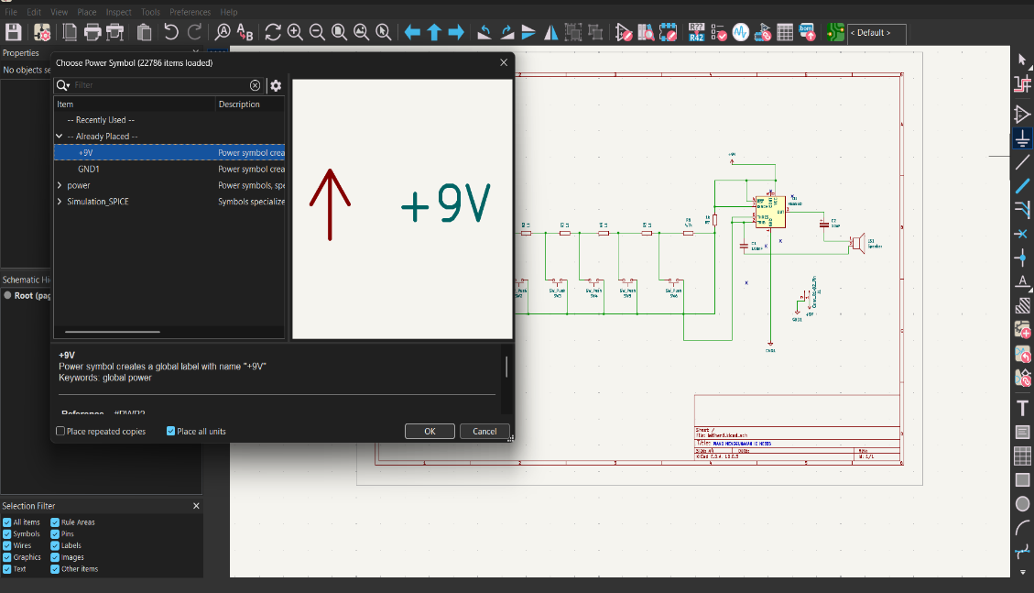
Untuk menambahkan simbol power seperti VCC dan GND, gunakan mode Place Power Symbols (Shortcut P).

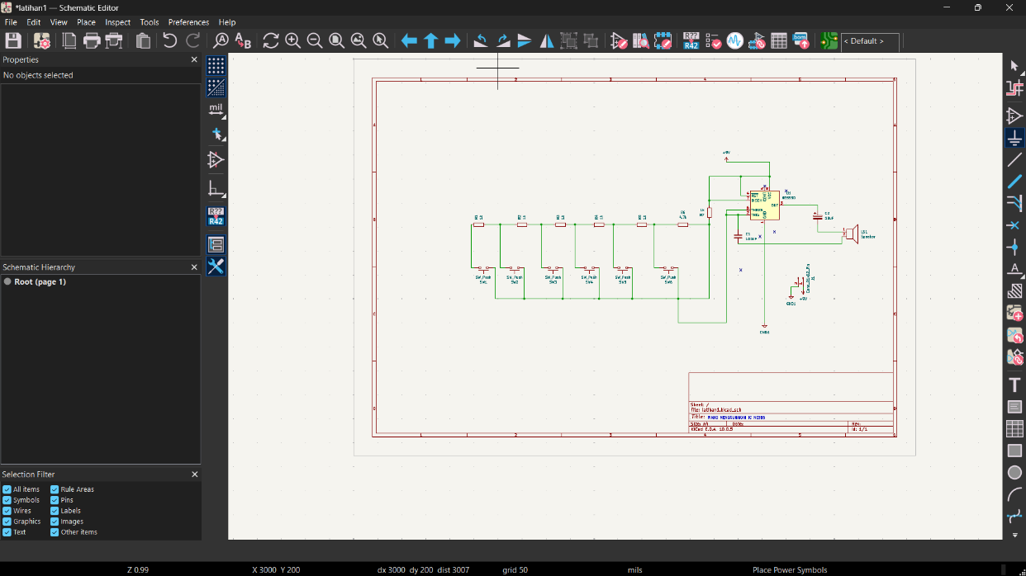
Untuk melakukan wiring, penggunaa perlu dalam mode Select Items (Shortcut S), lalu pilih pinout yang ingin dihubungkan. Untuk pinout yang tidak digunakan perlu dipasangkan symbol dari mode Place No Connect Flags (Shortcut Q).

Setelah membuat rangkaian, cek apakah ada error atau warning dari rangkaian dengan menggunakan tool Electrical Rules Checker, lalu pilih Run ERC

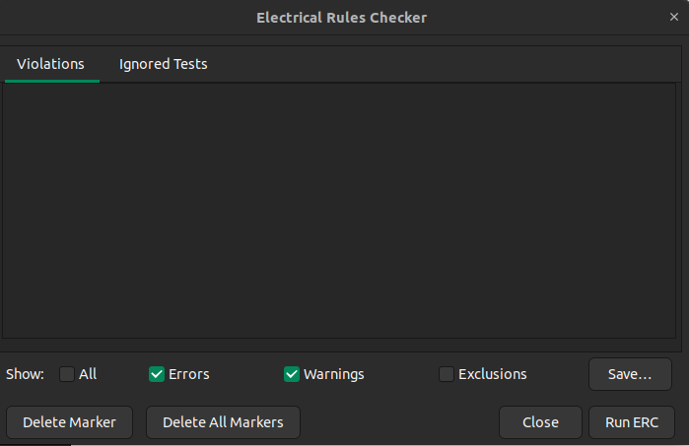

Terlihat pada gambar di bawah, tidak ada error yang terjadi
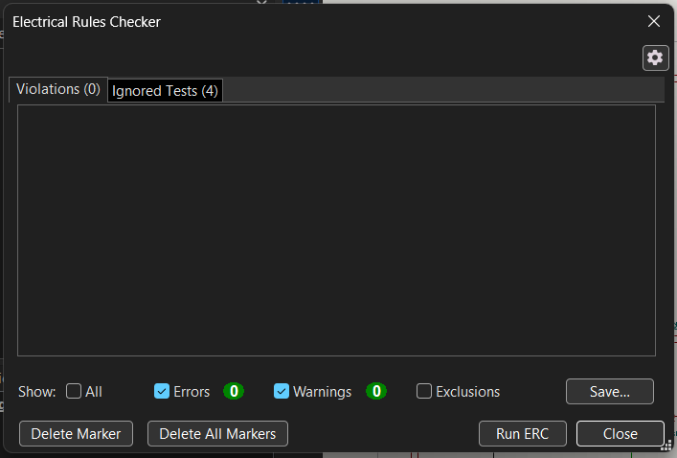

Mengonversi Rangkaian ke PCB

Setelah memastikan bahwa tidak ada yang error, gunakan fitur Assign Footprints untuk menyesuaikan footprint yang digunakan pada komponen sebenarnya.

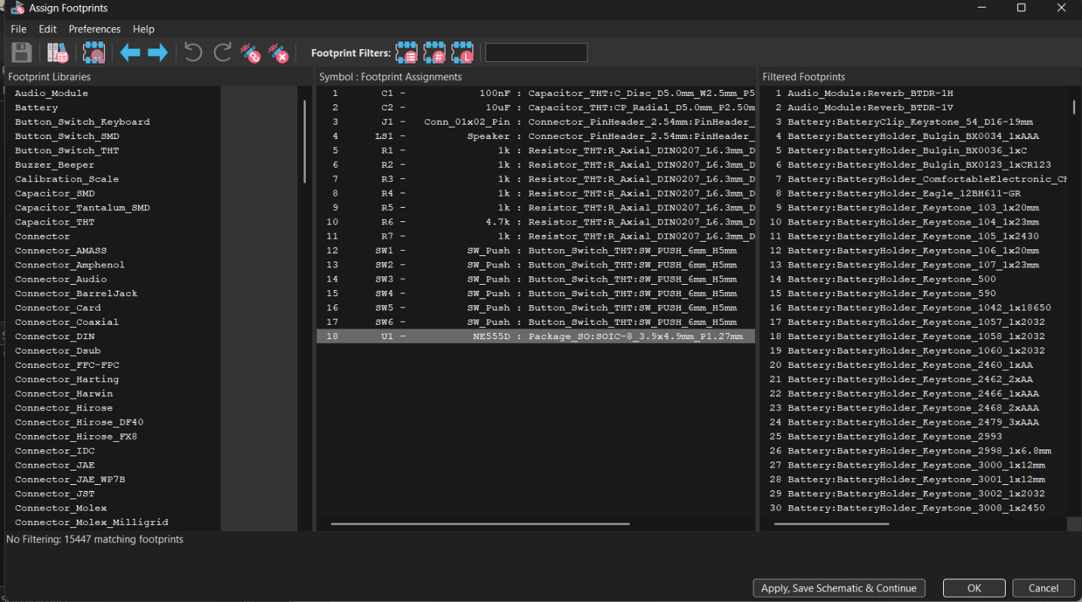

Jika sudah, klik Ok dan klik mode Switch to PCB Editor untuk mengkonversi rangkaian ke PCB, lalu klik Update PCB from Schematics (Shortcut F8). Ikuti konfigurasi seperti di bawah, lalu klik Update PCB.

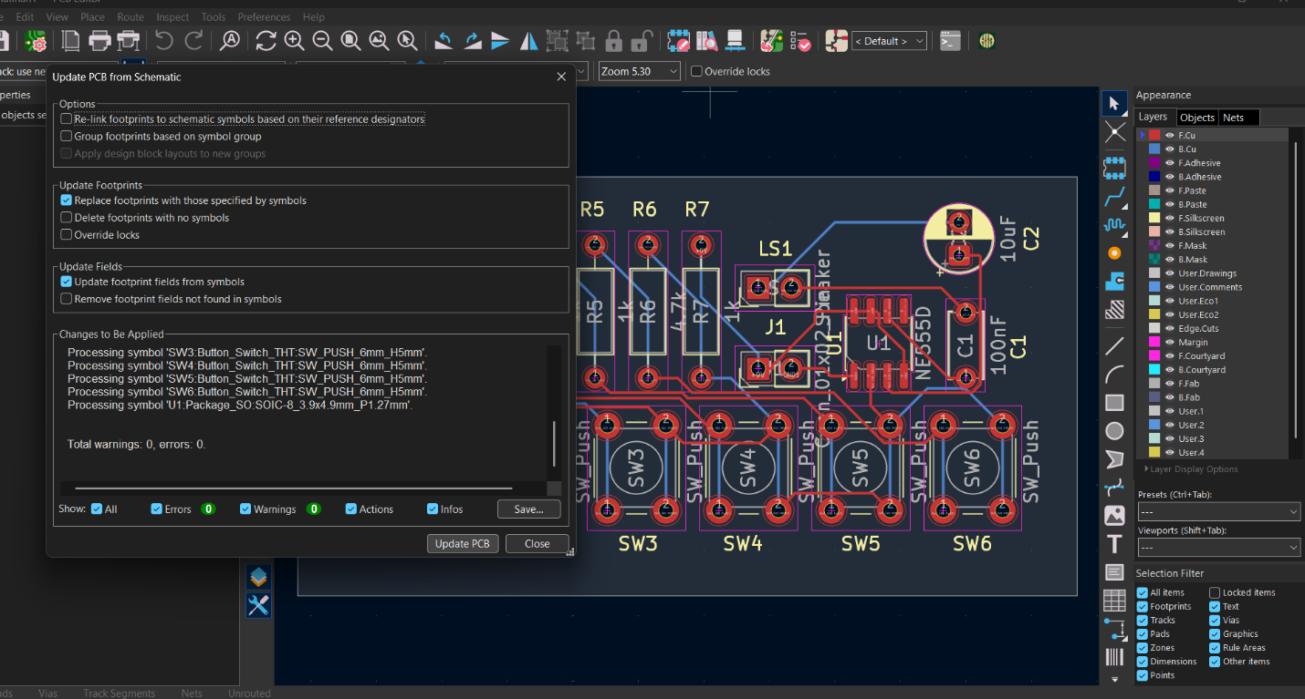

Ketika ingin melakukan wiring/menghubungkan jalur, pastikan untuk memilih layer F.Cu lalu gunakan tool Route Single Track (Shortcut X).
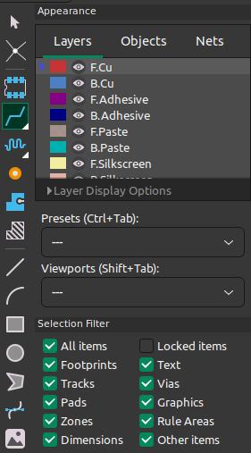

Gambar di bawah adalah hasil tracking yang sudah jadi.

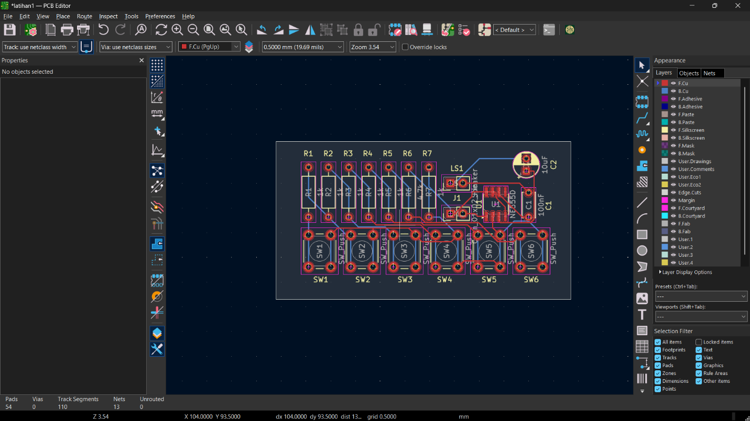

Untuk melihat tampilan 3D, gunakan shortcut Alt+3.

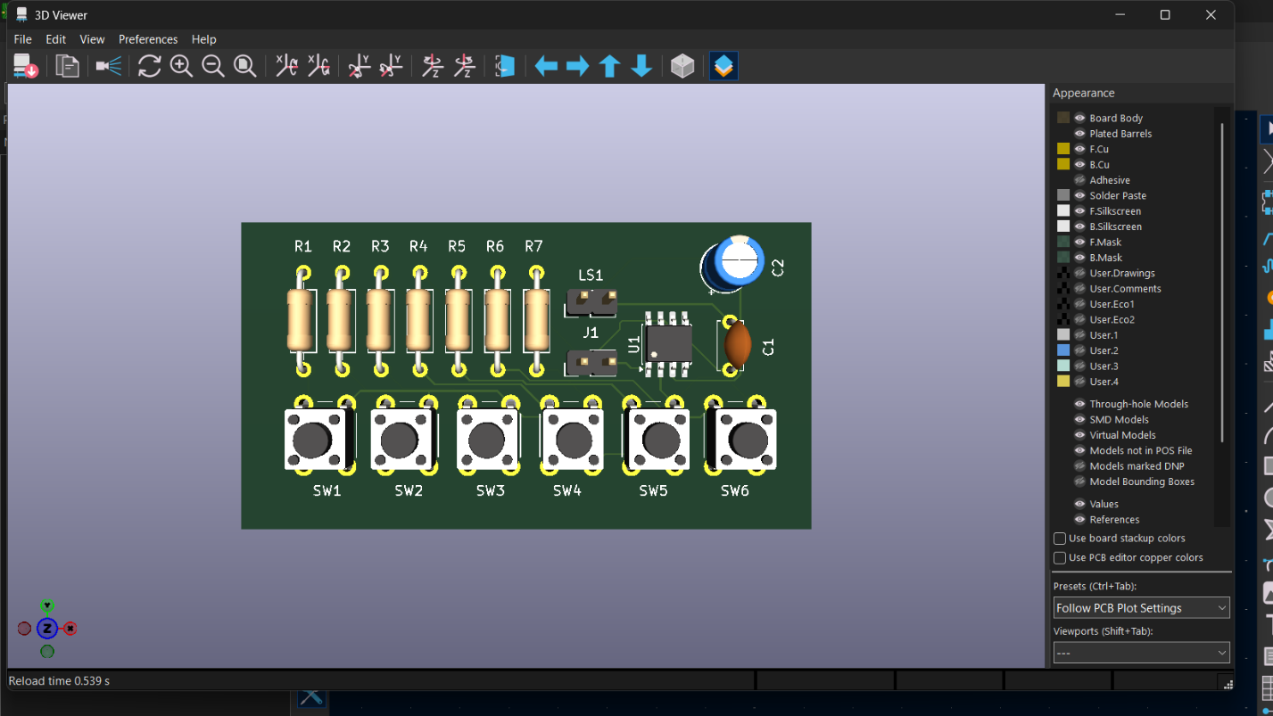

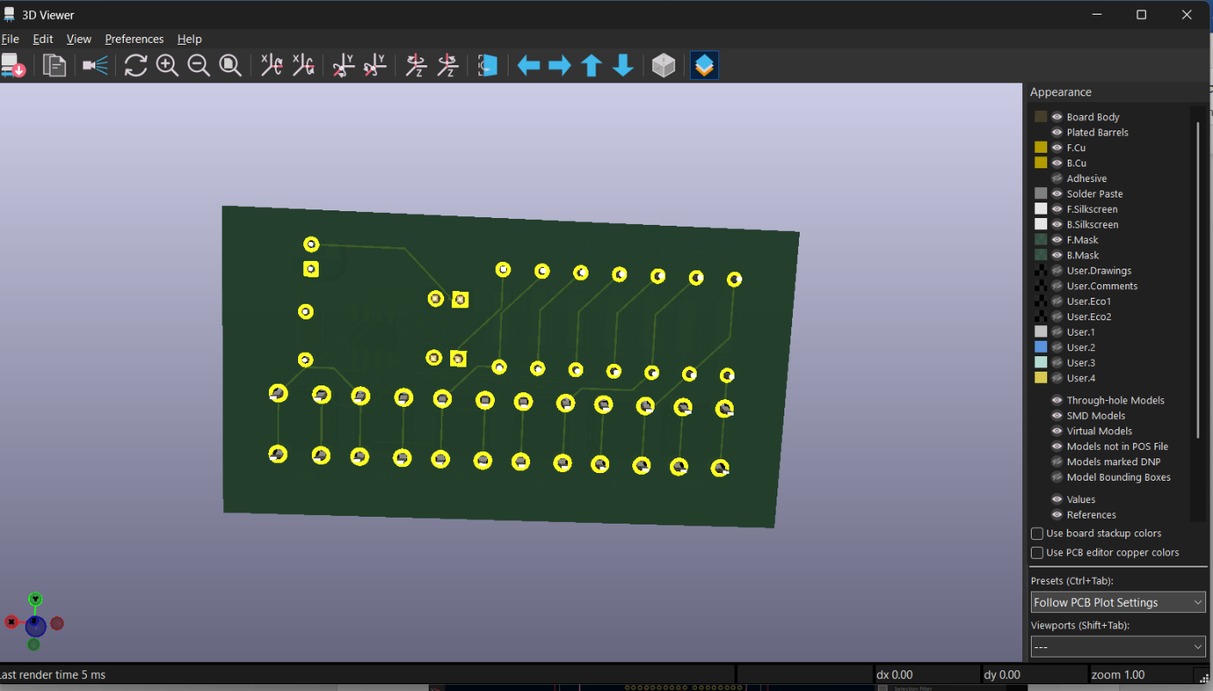

Untuk memastikan tidak ada kesalahan dalam melakukan penghubungan jalur, diperlukan menjalankan mode Design Rules Checker.

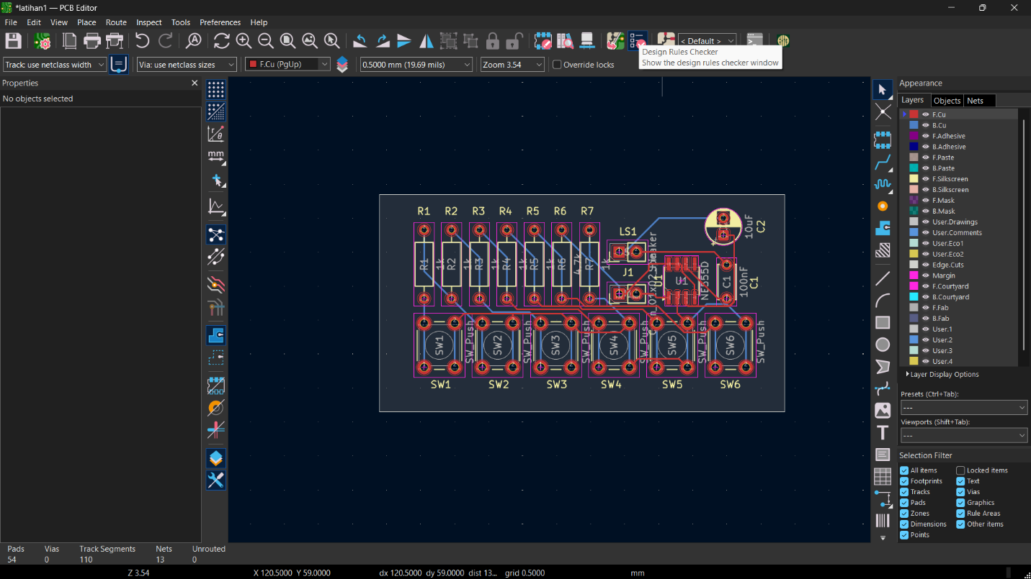

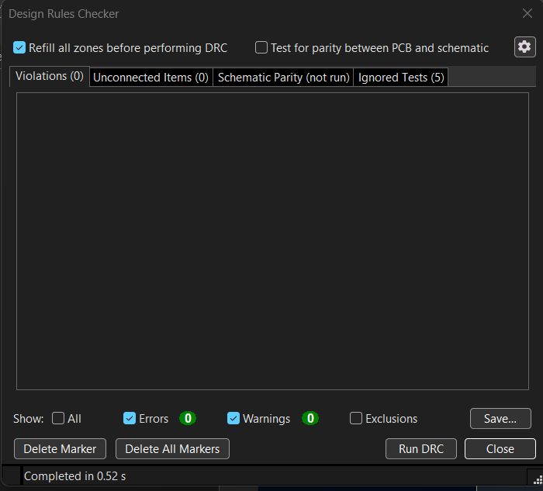

Jika tidak ada errors desain berarti sudah aman.

Membuat Simbol dan Footprint
Langkah Pertama adalah membuka Symbol editor, kedua klik tab file dan pilih new library, ketiga buat nama library dan juga new symbol untuk kali ini praktikan akan membuat ST7789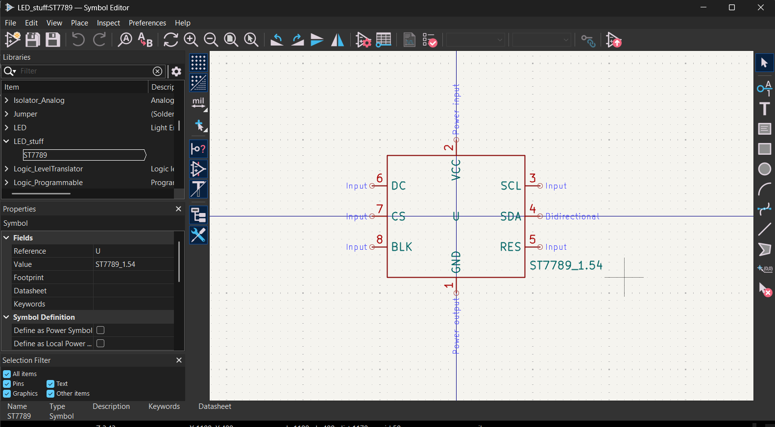
Selanjutnya buat bentuk yang diinginkan, dan add pin yang berada di kanan atas
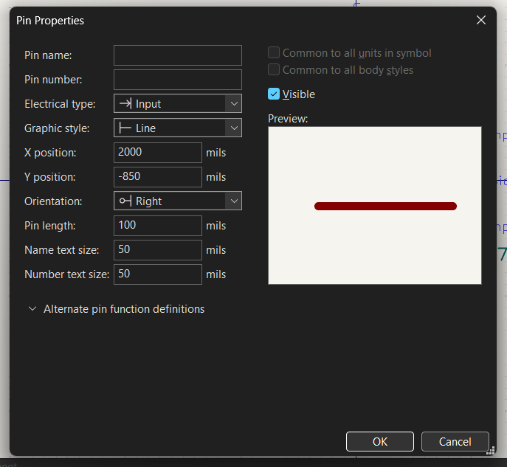
Berikut penjelasan:
Tipe Pin Sinyal & Data
- Input: Pin yang murni bertugas menerima sinyal. Jika KiCad melihat pin Input tidak tersambung ke sumber sinyal apa pun, ia akan memberi peringatan. (Contoh: Pin SCL atau SDA/MOSI pada layar ST7789 yang menerima perintah dari ESP32).
- Output: Pin yang mengirimkan sinyal data ke komponen lain. KiCad akan mencegah (memberi error) jika Anda menyambungkan dua pin Output secara bersamaan karena bisa menyebabkan tabrakan arus. (Contoh: Pin TX pada mikrokontroler).
- Bidirectional: Pin dua arah yang bisa bergantian menjadi Input maupun Output tergantung kode programnya. (Contoh: Pin data pada protokol I2C).
Tipe Pin Daya (Power)
- Power input: Pin yang membutuhkan suplai tegangan atau ground agar komponen bisa hidup. Jika pin ini dibiarkan menggantung tak tersambung, ERC akan protes. (Contoh: Pin VCC dan GND pada layar ST7789).
- Power output: Pin yang menyediakan atau mengeluarkan tegangan untuk komponen lain. (Contoh: Pin 3.3V keluaran dari IC regulator/LDO pada sistem power management board Anda).
Tipe Pin Lainnya
- Passive: Digunakan untuk komponen pasif dasar yang arusnya bisa mengalir bolak-balik tanpa memanipulasi sinyal secara aktif. (Contoh: Pin pada resistor, kapasitor, atau induktor).
- Tri-state: Pin output logika yang memiliki tiga keadaan: High (1), Low (0), dan High-Impedance (terputus/mengambang). Biasanya dipakai pada jalur bus memori paralel agar tidak saling ganggu.
- Open collector / Open drain: Tipe pin output khusus yang tidak bisa mengeluarkan tegangan High sendiri, sehingga wajib ditambahkan komponen resistor pull-up eksternal.
- Unspecified / Free: Gunakan ini jika fungsi pinnya sangat fleksibel atau Anda tidak yakin dengan fungsinya. KiCad tidak akan melakukan pengecekan ketat pada pin ini.
- No connect: Pin fisik pada IC yang memang dirancang dari pabriknya untuk dibiarkan kosong dan tidak boleh disambungkan ke jalur mana pun.
Jika sudah disesuaikan dengan yang dibutuhkan, simbol kustom sudah jadi.

Langkah selanjutnya adalah membuat footprint komponen yang kita kustom,
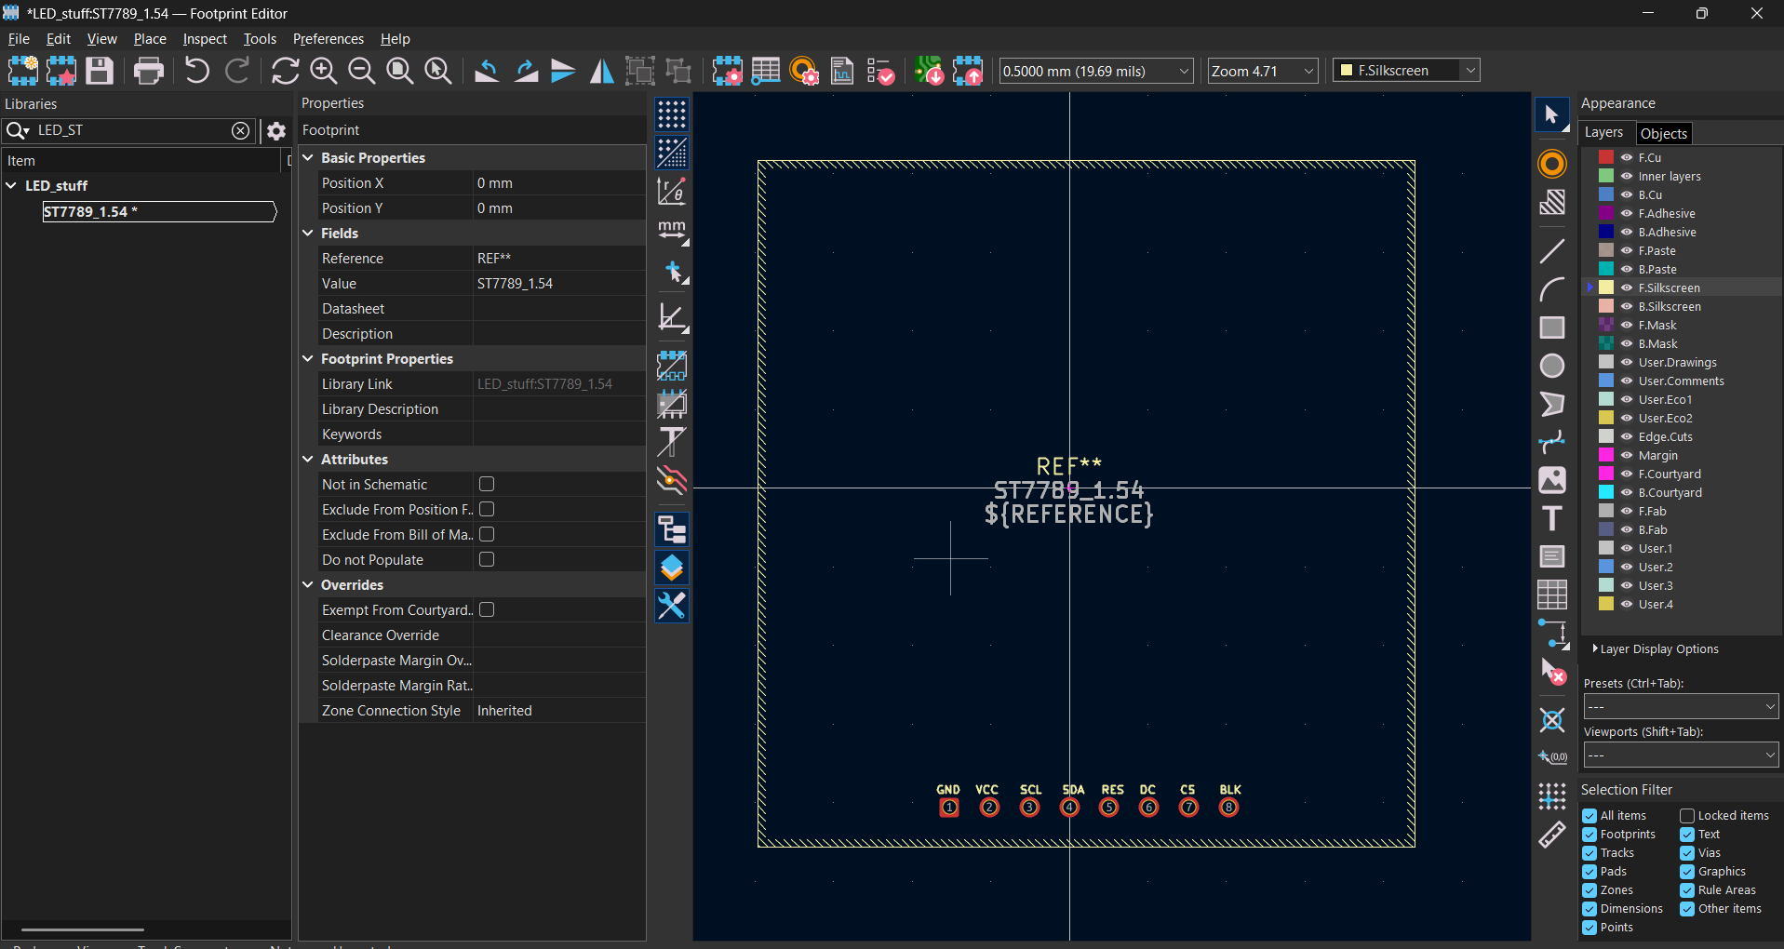
• Buat Library Footprint: Kembali ke menu utama KiCad, buka Footprint Editor. Seperti tadi, klik File > New Library..., pilih Project, dan beri nama Footprint_Kustom.
• Buat Footprint: Cari library Footprint_Kustom di kiri, klik kanan > New Footprint. Beri nama Modul_ST7789, pilih tipe Through hole, lalu klik OK.
• Gambar Batas Fisik Layar (Penting!):
- Ubah ukuran Grid (di menu atas) menjadi 1.0 mm agar mudah menggambar.
- Pilih layer F.Silkscreen (warna cyan di panel kanan).
- Gunakan alat Draw a rectangle, lalu gambar kotak dengan ukuran fisik layarmu (41.8 mm x 43.7 mm).
• Buat Zona Larangan (Keepout): Sesuai instruksi cerdas di video, kita harus melarang KiCad meletakkan komponen lain di bawah layar ini.
- Klik kanan pada garis kotak yang baru kamu gambar > pilih Create from Selection > Create Rule Area from Selection.
- Hapus centang pada Tracks dan Vias, biarkan Keep out footprints tercentang, lalu klik OK. Area tersebut sekarang akan diarsir.
• Pasang Lubang Solder (Pad):
- Ubah ukuran Grid di atas menjadi 2.54 mm (Ini adalah jarak standar internasional untuk kaki komponen / pin header).
- Klik alat Add a pad di kanan (atau tekan P).
- Klik untuk meletakkan 8 buah lubang secara berjejer dari kiri ke kanan (Pad 1 sampai 8). Karena grid-nya 2.54 mm, jarak antar lubang akan otomatis pas dan sempurna!
• Trik Profesional (Bentuk Pin 1 & Label):
- Klik kanan pada Pad nomor 1, pilih Properties, ubah Pad shape menjadi Rectangular (Kotak). Ini adalah standar industri untuk menandai posisi Pin 1.
- Ubah Grid menjadi 0.5 mm. Klik alat Add text (T). Ketik nama pin (GND, VCC, SCL, dst) dan letakkan di atas masing-masing lubang pada layer F.Silkscreen

Import Simbol atau Footprint Kustom
Terkadang ada beberapa komponen footprint atau simbol yang tidak ada pada library bawaan KiCad, untuk mengatasinya perlu membuat simbol atau footprint custom yang sesuai dengan komponen yang diinginkan.

Kita juga bisa mencari bagian yang tidak ada di KiCad di website eksternal seperti SnapEDA

Pertama-tama cari komponen yang ingin dimasukan, misalnya di sini praktikan ingin memakai ESP32-WROOM, selanjutnya klik download symbol and footprint
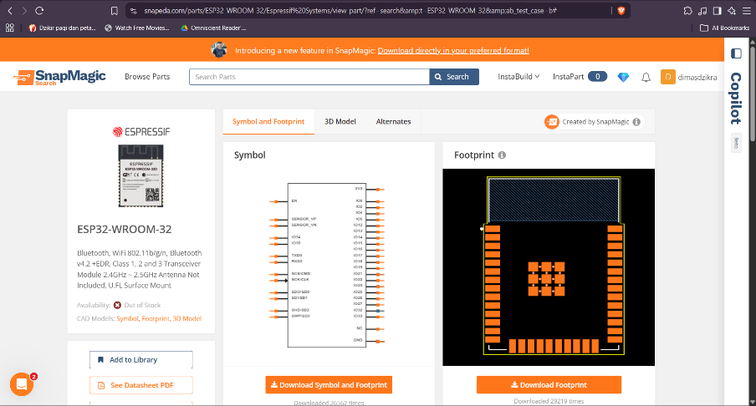
Selanjutnya pilih format yang ingin digunakan. Kali ini praktikan akan memakai KiCad
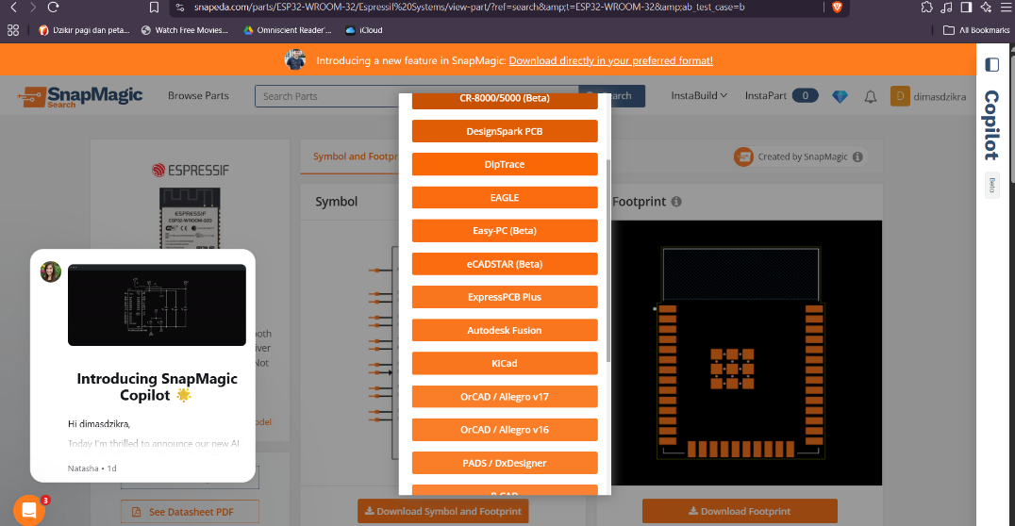

Setelah terunduh praktikan akan mendapkan file berformat .ZIP, jika sudah bisa langsung di extract dan akan mendapatkan file berformat _sym. Jika sudah kembali, kembali ke kicad pilih tab PREFERENCES, pilih manage symbol libraries, dan klik bentuk + dan cari file yangtadi sudah di extract

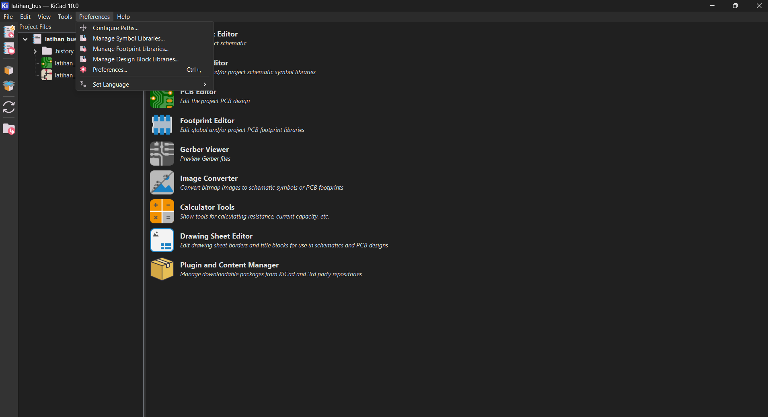

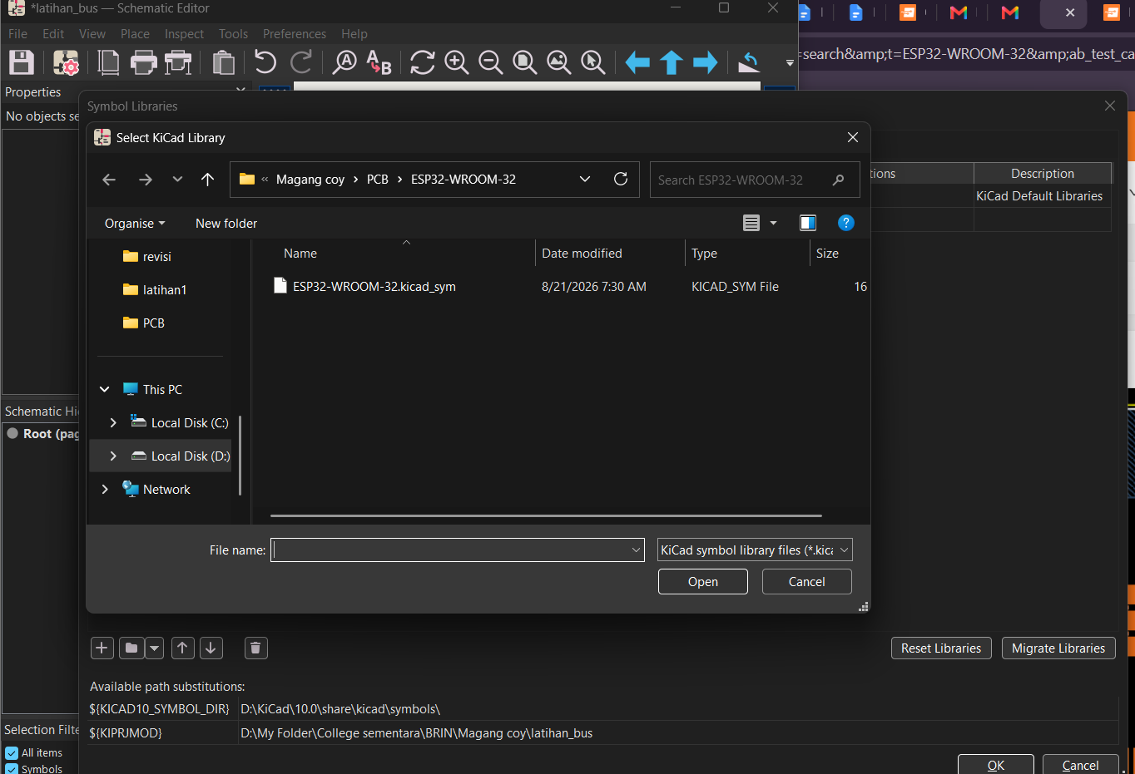

Membuat Gerber File

Untuk membuat gerber file, klik File, lalu pilih opsi Plot. Sesuaikan konfigurasi dengan kebutuhan yang diperlukan.

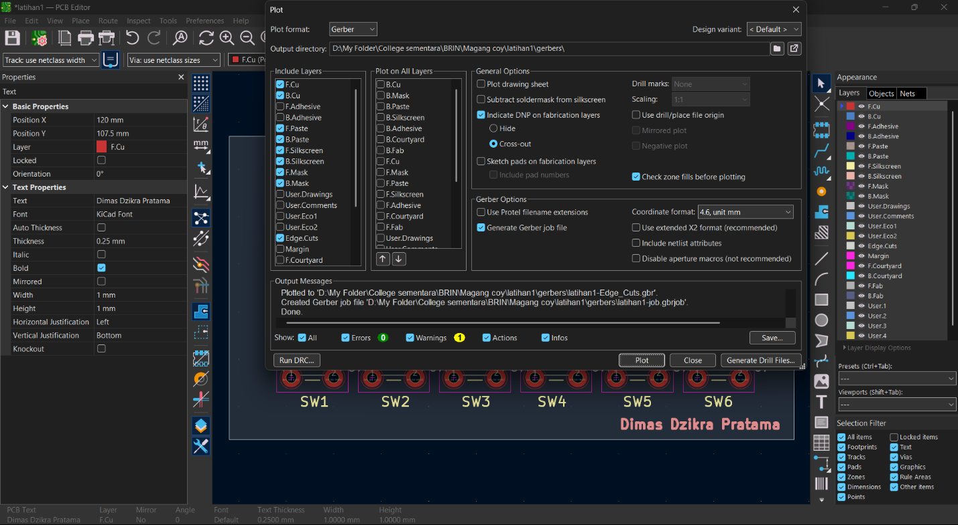

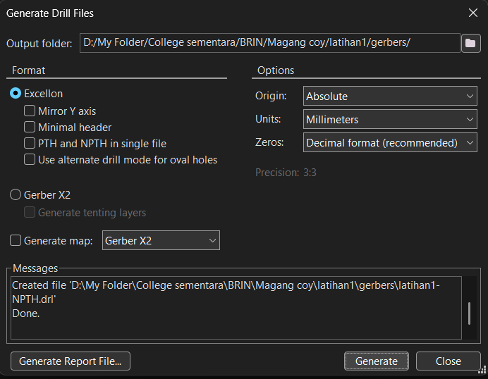
Jika konfigurasi sudah selesai, klik Plot kemudian tunggu hingga proses selesai. Setelah itu lihat pada direktori yang dipilih untuk generate gerber file apakah ada file-file tersebut atau tidak. Jika sudah ada seperti pada gambar di bawah proses pembuatan gerber file berhasil.

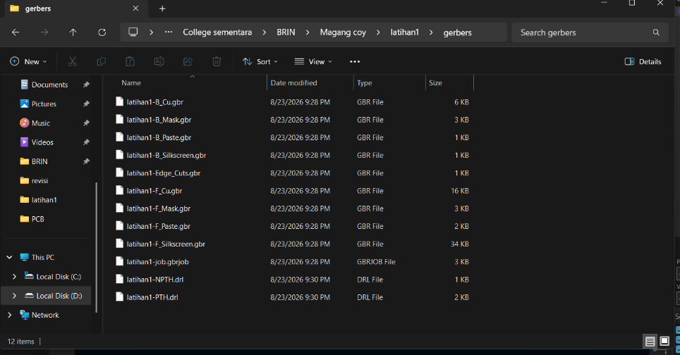

BUS ROUTE
Bayangkan sebuah Kabel LAN (Internet). Di bagian luarnya, kabel itu terlihat hanya seperti satu selang kabel yang tebal. Namun, jika kamu mengupas kulit luarnya, di dalamnya ternyata terdapat 8 buah kabel kecil beraneka warna yang fungsinya berbeda-beda (ada kabel untuk mengirim data, menerima data, dll). Nah itu fungsi dari bus route selain untuk mempermudah BUS juga untuk mempercantik penampilan

Praktikan pakai contoh rangkaian yang ada di bawah
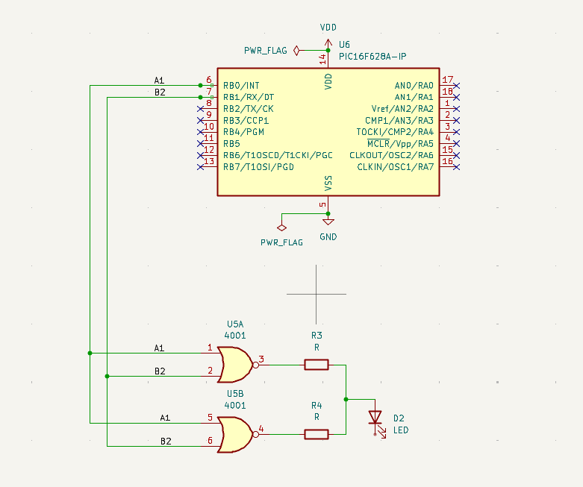

Rangkaian tampak rapih tetapi praktikan bisa tambahkan “pinch of salt” agar lebih perfect.

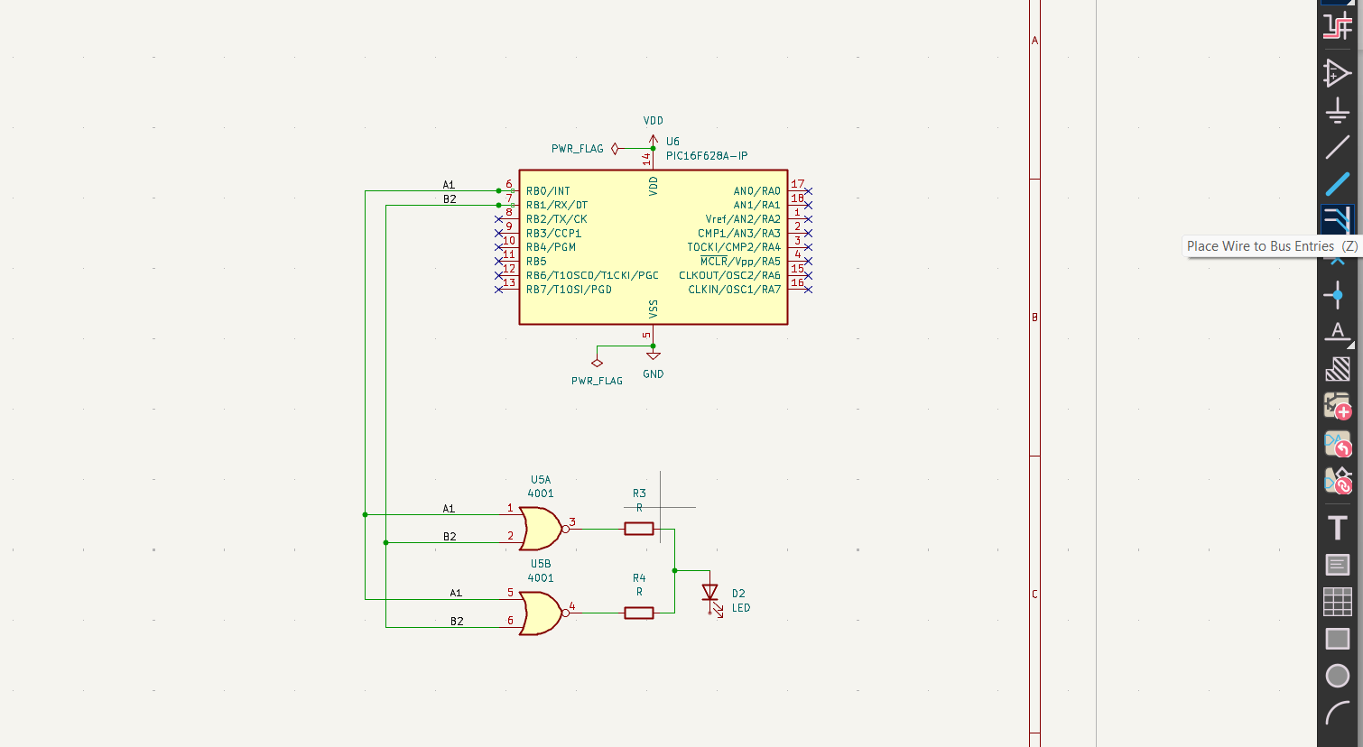
Cari di tab sebelah kanan “place wires for bus entries” selanjutnya pasangkan ke masing masing pin yang akan digunakan
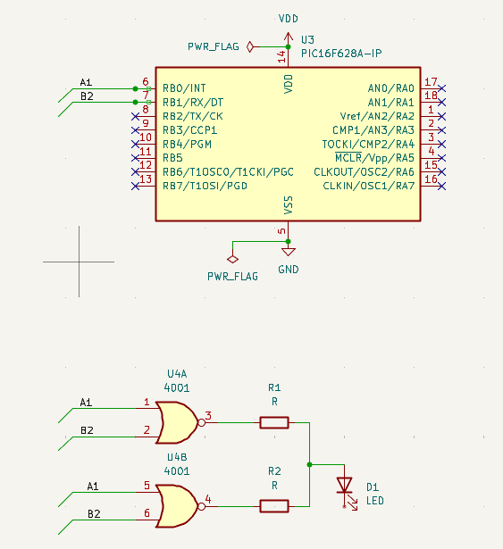
Kemudian kembali ke tap sebelah kanan kali ini klik “Draw Buses” dan tarik garis biru dari atas ke bawah
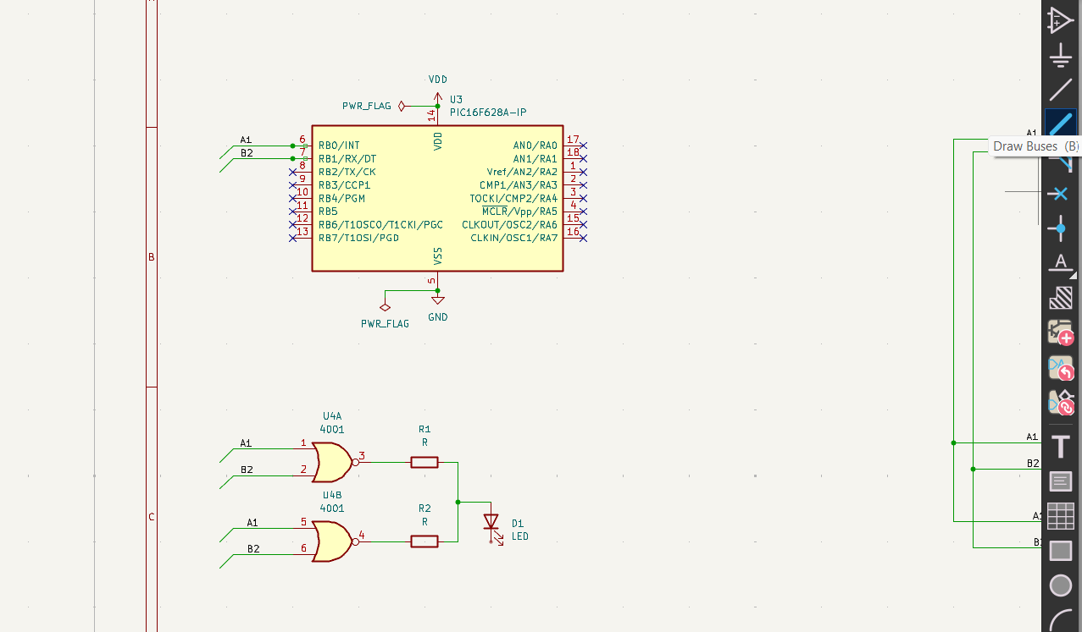

Jika sudah, maka rangkaian akhir akan terlihat seperti di bawah
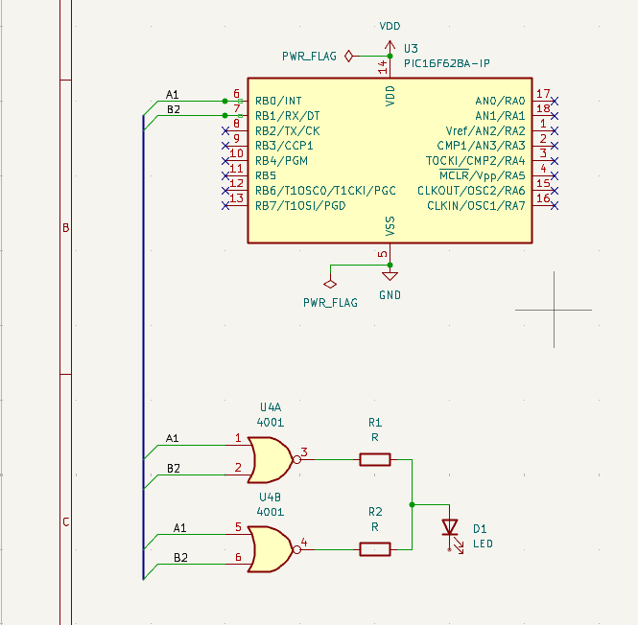
Setelah bus sudah jadi jangan lupa untuk diberikan label agar tahu dalam bus tersebut terdapat kabel dari pin apa.
